2015我的医考之路-成功来自医学教育网
2015年注定不平凡的一年，在医考的路上勇往直前，不依不饶，执业医师考试成绩389分通过，今天中国人事网发布执业药师成绩，全部通过，打开查询成绩的时候，双手在颤抖，成绩出来的时候，心情澎湃，两眼流出激动的泪水，药二88.法规89.综合技能95.执业药师终于通过了，太感谢你了——医学教育网，是你成就了我，是你们的辛勤培养成就了我，非常感谢你们。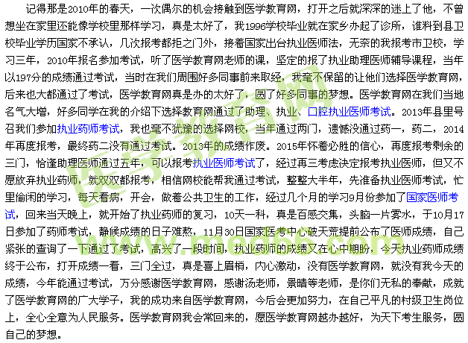
【医学教育网学员原创转载注明出处】

